系 列 推 荐
《喜鹊社》系列（2册）
The Magpie Society Series (2 books)
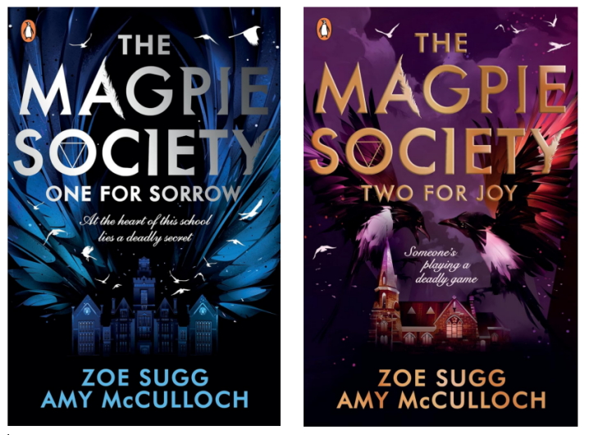
【系列亮点】
作者之一佐伊·萨格在YouTube和Instagram拥有超2500万粉丝，其作品《线上女孩》(Girl Online) 系列是国际畅销书#1。
故事不止于破解谋杀案，更深入探讨好友猝然离世带来的创伤、信任危机、校园隐秘权力结构等青少年现实心理议题。

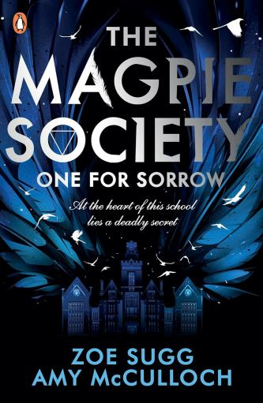
中文书名：《喜鹊社：一为悲》（1）
英文书名：The Magpie Society: One for Sorrow
作 者：Amy McCulloch and Zoe Sugg
出 版 社：PRH UK
代理公司：PRH UK/ANA
页 数：352页
出版时间：2021年6月
代理地区：中国大陆、台湾
审读资料：电子稿
类 型：儿童文学

内容简介：

欢迎来到喜鹊社……

悲剧降临了传统与荣耀兼具的精英寄宿学校伊卢门学院(Illumen Hall)。

学生萝拉·拉德克利夫(Lola Radcliffe) 的尸体被发现于海滩上，而她背上被刺上了一只精细繁复的喜鹊图案。

对于新生奥黛丽(Audrey) 而言，这只是她到达这个环境后遇到的又一件奇怪而令人不安的事情。

而对于她的室友艾薇(Ivy) 来说，好友萝拉的死亡是一件她迫切想摆脱的阴影——而奥黛丽的存在对此毫无帮助。

但当一个神秘播客节目上线，伴随着一个阴森的标题，两人被迫走到一起：

“我知道是谁杀了萝拉。你们之中有人会是下一个。”

媒体评论：

“一部令人紧张到咬指甲的翻页小说，以电影般的光彩书写。” —— Jennifer Niven，畅销书《全世界最亮的地方》(All the Bright Places)作者

“彻底现代（且美味哥特）的谋杀悬疑——想象一下《连载》(Serial) 发生在《马洛里学校》(Malory Towers)。” —— Katie Lowe，《狂怒》(The Furies)作者

“青少年读者的完美读物。” ——《英国魅力》(Glamour UK)

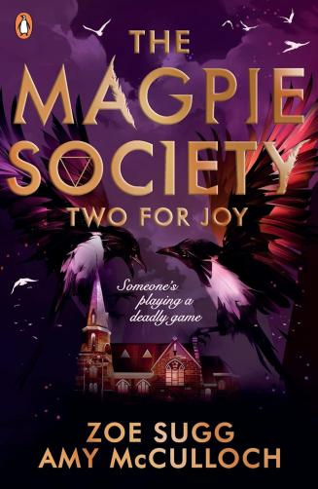
中文书名：《喜鹊社：二为喜》（2）
英文书名：The Magpie Society: Two for Joy
作 者：Amy McCulloch and Zoe Sugg
出 版 社：PRH UK
代理公司：PRH UK/ANA
页 数：352页
出版时间：2022年5月
代理地区：中国大陆、台湾
审读资料：电子稿
类 型：儿童文学

内容简介：

畅销系列《喜鹊社》的惊悚终章！

一次致命的失踪
一场与时间的竞赛
而在最后关头——
一个震撼人心的真相

为了将同学萝拉·拉德克利夫的凶手绳之以法，奥黛丽与艾薇决心继续追查，却在一位朋友以可疑方式失踪后陷入另一桩谜案。

她们唯一的线索，是由神秘的喜鹊社留下的一张诡异卡片。随着时间流逝、警方束手无策，奥黛丽与艾薇必须比以往更深入挖掘学校掩藏的黑暗秘密。

然而，有人正在进行一场致命游戏。为了赢回主动权，奥黛丽与艾薇必须开始改写规则……

作者简介：


艾米·麦卡洛(Amy McCulloch) 是一位拥有中英混血背景的作家，在加拿大长大，目前居住于英国伦敦。艾米曾担任企鹅兰登书屋少儿出版部的出版总监，曾出版佐伊(Zoe) 的#1国际畅销系列 《线上女孩》(Girl Online)，并为青少年与中级读者创作了《背誓者之影》(The Oathbreaker's Shadow)、《魔药日记》(The Potion Diaries)与《魔改兽》(Jinxed)等系列作品。不写作时，她通常在登山。


佐伊·萨格(Zoe Sugg) 是一名多重身份的企业家、内容创作者，以及畅销书系列《线上女孩》(Girl Online) 作者。2009年，她以“佐埃拉”(Zoella) 之名开设博客与社交媒体平台，并迅速席卷网络。她在YouTube与Instagram上累积了超过2500万粉丝，并经常利用其平台讨论心理健康、网络欺凌与女性健康等重要议题。

请将反馈信息发至：版权负责人
Email：Rights@nurnberg.com.cn
安德鲁·纳伯格联合国际有限公司北京代表处
北京市海淀区中关村大街甲59号中国人民大学文化大厦1705室, 邮编：100872
电话：010-82504106, 传真：010-82504200
公司网址：http://www.nurnberg.com.cn
书目下载：http://www.nurnberg.com.cn/booklist_zh/list.aspx
书讯浏览：http://www.nurnberg.com.cn/book/book.aspx
视频推荐：http://www.nurnberg.com.cn/video/video.aspx
豆瓣小站：http://site.douban.com/110577/
新浪微博：安德鲁纳伯格公司的微博_微博 (weibo.com)
微信订阅号：安德鲁纳伯格联合国际北京代表处

